**XU711** *Scheda creata il 21 ottobre 2023*

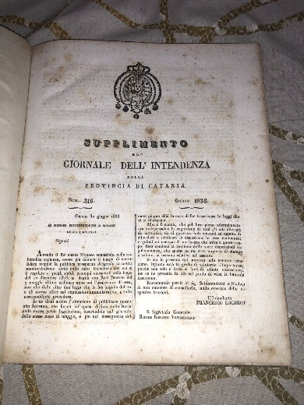

**Descrizione storico-bibliografica**

\***Giornale dell'Intendenza di Catania**. - N. 1 (15 marzo 1818)- . - Catania : Tip. dell'Intendenza, 1818-1837. – 20 volumi ; 31 cm. - Dal 1832: Giornale dell'Intendenza della Valle di Catania. - PAL0182227

Varianti del titolo: *Giornale dell'Intendenza della Valle di Catania; *Giornale degli Atti dell'Intendenza del Valle di Catania

\***Giornale degli atti dell'Intendenza di Catania** / pubblicati dall'intendente della provincia Angelo Panebianco. - Catania : Tip. del R. Ospizio di beneficienza, 1838-1859. – 22 volumi ; 30 cm. ((Mensile. - Descrizione basata su: n. 1 (gennaro 1850). - IEI0126948

Variante del titolo: *Giornale dell'intendenza della provincia di Catania

Autore: Due Sicilie : Intendenza <Catania>

Soggetto: Catania <prov.> - 1818-1859

Classe: D945.813

**Informazioni storico-bibliografiche**

Di grande interesse sono le notizie economiche e amministrative di tutta la provincia: dati demografici, feste, nomine dei maestri e ingegneri, decreti vari (carta bollata; "Regolamento dei Rondieri"), tabelle (medicinali con "azione venefica incerta"; statistiche economiche; vendite vaccine.) etc. Nel fasc. n.2, fuori testo, la "Tavola di popolazione della prov. di Catania al 1 gen.1850", (cm.74x52 con i mutamenti di popolazione nei 62 comuni, divisi nei distretti di Catania, Nicosia, Caltagirone e Aci-Reale).

<https://www.maremagnum.com/it/libri-antichi/giornale-dell-intendenza-della-provincia-di-catania/150159018/>

Nel 1818 [Catania](https://it.wikipedia.org/wiki/Catania) diveniva Capoluogo di Valle con i distretti di Catania, Caltagirone e Nicosia. Infatti, fu il [Regio decreto](https://it.wikipedia.org/wiki/Regio_decreto) n. 932 dell'11 ottobre [1817](https://it.wikipedia.org/wiki/1817)[[2]](https://it.wikipedia.org/wiki/Provincia_di_Catania_(Regno_delle_Due_Sicilie)#cite_note-2) di [Ferdinando I re delle Due Sicilie](https://it.wikipedia.org/wiki/Ferdinando_I_delle_Due_Sicilie) – con decorrenza dal 1º gennaio [1818](https://it.wikipedia.org/wiki/1818) – che dispose la suddivisione delle tre [valli di Sicilia](https://it.wikipedia.org/wiki/Vallo_di_Sicilia) ([Vallo di Mazara](https://it.wikipedia.org/wiki/Vallo_di_Mazara), [Val di Noto](https://it.wikipedia.org/wiki/Val_di_Noto), [Val Demone](https://it.wikipedia.org/wiki/Val_Demone)) in sette *valli minori* ed amministrate da sette Intendenze (Palermo, Messina, Catania, Girgenti, Siracusa, Trapani e Caltanissetta). Di seguito, con un nuovo R. Decreto n. 4458 del 3 febbraio [1838](https://it.wikipedia.org/wiki/1838)[[3]](https://it.wikipedia.org/wiki/Provincia_di_Catania_(Regno_delle_Due_Sicilie)#cite_note-3), per volere di [Ferdinando II](https://it.wikipedia.org/wiki/Ferdinando_II_delle_Due_Sicilie), si premiò la città di [Acireale](https://it.wikipedia.org/wiki/Acireale) per la sua fedeltà alla monarchia borbonica, istituendo il quarto Distretto con la Sott'Intendenza di Acireale. L'Intendenza di Catania, compresa l'autorità dell'*Intendente del Valle di Catania* – come tutte le entità amministrative del regno [borbonico](https://it.wikipedia.org/wiki/Borbone_di_Napoli) – veniva soppressa con l'occupazione [garibaldina](https://it.wikipedia.org/wiki/Garibaldi) e l'annessione al [Regno di Sardegna](https://it.wikipedia.org/wiki/Regno_di_Sardegna_(1720-1861)) sabaudo-piemontese del 1860, prima che la [Sicilia](https://it.wikipedia.org/wiki/Sicilia) entrasse a far parte del [Regno d'Italia](https://it.wikipedia.org/wiki/Regno_d%27Italia_(1861-1946)).

<https://it.wikipedia.org/wiki/Provincia_di_Catania_(Regno_delle_Due_Sicilie)>

**Note e riferimenti bibliografici**

Archivio dell'Intendenza di Catania, 1818-1860 : inventario / Orazio Curcuruto. - Roma : [s.n.], 1964 (Siena : La Galluzza). - 86 p. ; 24 cm. - (Quaderni della Rassegna degli archivi di Stato ; 30